着力提升“七种能力” 起而行之“学习英模”
——辉南法院召开党组扩大会议
井琨

为学习贯彻中共中央总书记、国家主席、中央军委主席习近平在中青年干部培训班开班式上的讲话精神，着力提升“七种能力”，学习胡国运同志的先进英模事迹。10月15日下午，辉南法院崔院长召开党组扩大会议，党组成员、年轻干部参加会议。
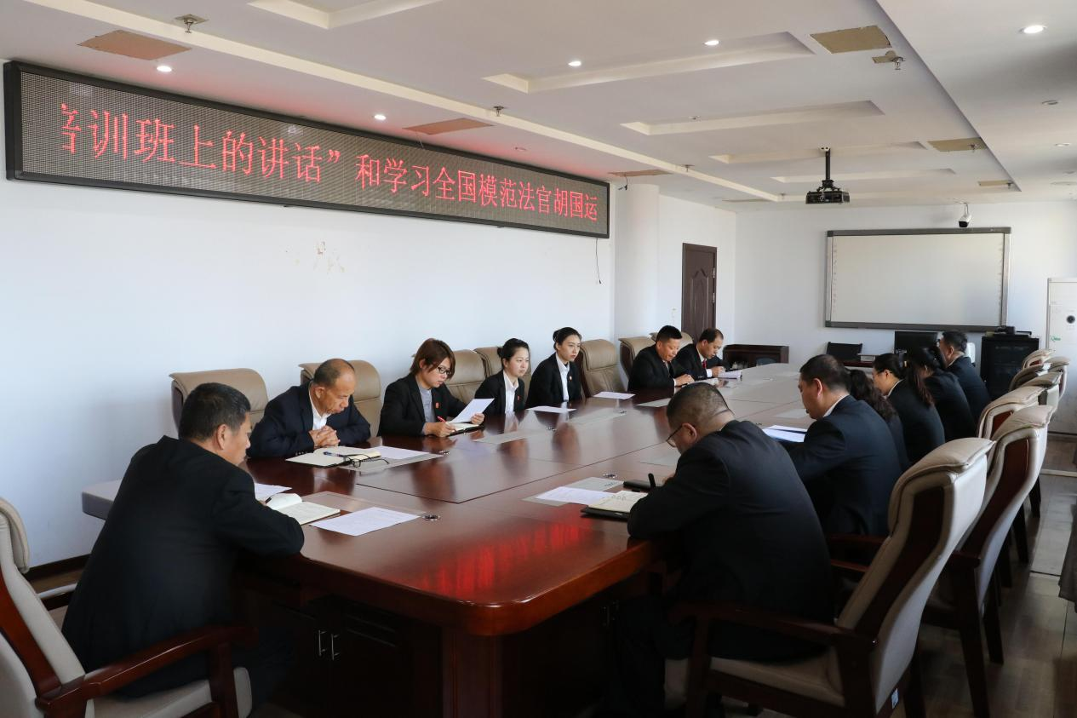
会议强调，年轻干部要积极贯彻学习习近平总书记的讲话精神，全面投身新时代中国特色社会主义伟大实践，着力提升“七种能力”。坚持以政治能力为“生根剂”，以调查研究能力为“强心剂”，以科学决策能力为“润滑剂”，以改革攻坚能力为“发泡剂”，以应急处突能力为“保鲜剂”，以群众工作能力为“粘合剂”，以抓落实能力为“催化剂”。稳扎稳打，开拓进取，逐渐提升综合素养，成长为新一代有担当、有作为的年轻干部，在淬炼中起而行之、勇挑重担，守住“安得广厦千万间”的初心，实现“大庇天下寒士俱欢颜”的公心，肩负起新时代的职责使命。
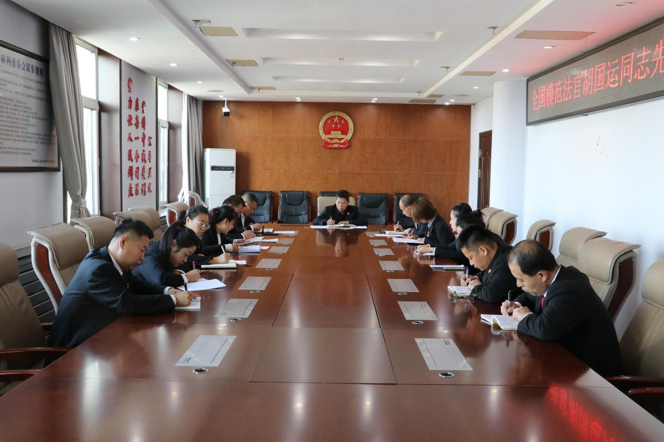
会议还介绍了胡国运同志生前的先进事迹，其坚守法律阵地33年，工作中敢于担当、锐意进取，在民商事审判、司法体制改革等方面作出卓越贡献；生活中廉洁奉公公正审判，用毕生心血浇灌法律事业，他用无悔奉献诠释了一名共产党员与人民法官坚守初心的高尚品格。从胡国运同志身上，年轻干部深受教育，立志延续其榜样精神，忠诚履职担当，把榜样力量转化为实干动力，全面推动新时代人民法院工作高质量发展。
素材来源：政治部

